汉得信息2017年计算机&软件相关专业校园招聘
上海汉得信息技术股份有限公司
HAND Enterprise Solutions Co., Ltd

宣讲时间：
宣讲地点：
招聘流程：宣讲会（约45分钟）→微信端投简历 →笔试→一面（现场面试）→二面（作品展示）→录取
邮件简历投递邮箱：ander.jiang@hand-china.com 和 thr@vip.hand-china.com
欲了解更多信息请登录我们的官方网站：http://www.hand-china.com
汉得公司招聘负责人：
雷前 15900745286，nature.lei@hand-china.com
郜金华 18339932286，jinhua.gao@hand-china.com
关键词：国内最早、最大，IT咨询公司（创业板300170）；

公司简介：
汉得信息是国内成立最早、目前规模最大、经验最丰富的IT咨询公司。
- 公司成立于1996年，目前拥有6500名左右专业的业务咨询顾问和技术顾问，是本土最大的高端IT咨询服务公司，中国内地IT咨询行业首家也是目前唯一的国内上市公司（股票代码：300170），为客户提供专业、可靠、有价值的咨询实施服务。
- 总部位于上海，在广州、北京、长沙、成都、武汉、青岛、西安、天津设有分支机构，在日本、新加坡、美国设立海外分支机构及分公司。
- 汉得为超过3000家国内、外大中型企业提供IT咨询与应用实施服务。涉及交通物流、自然资源、电力、制造、贸易、零售、互联网、金融、医药与食品等不同行业的国内领先企业与众多世界级的跨国公司。
覆盖包括财务管理、供应链管理、客户关系管理、项目管理、资产管理、人力资源管理、企业绩效与商务智能、ERP实施、IT战略规划等多个领域。
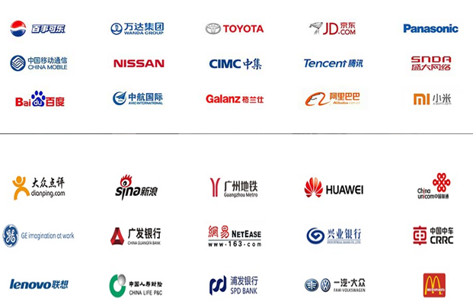
- 被权威机构IDC2005年的报告评为该行业“TOP（顶尖）咨询公司”之一。
在中国，基于ORACLE应用咨询服务市场中，汉得市场份额第一；基于SAP的咨询服务市场中，汉得市场份额排名第二（数据来源：《中国ERP实施服务市场研究报告》，赛迪顾问，2010.03）。
- 1998年，汉得开始第一次校园招聘。19年来，来自众多名校、不同专业的学子精英，通过汉得的培训体系，迅速成长为企业信息化行业的专业咨询顾问。

招聘对象：2017届计算机、软件、信息、通讯等相关专业毕业生（本科及以上学历）（应届生）
2018届计算机、软件、信息、通讯等相关专业毕业生（本科及以上学历）（实习生）

招聘职位：
A、软件开发/产品研发工程师 (Java，Java Web，C#，PHP 开发，Oracle，SAP 大型ERP开发等，编程语言不限)
招聘要求：
1、对软件开发有浓厚兴趣。
2、勤奋好学，有高度的责任心和团队合作精神。
3、健康状况良好，驻场工程师可经常出差，远程及研发工程师工作地点固定。
4、专业不限，有“非课程要求”的软件开发经历者优先。
5、有较强的英语读写能力，听说能力强者更佳。
6、在软件技术设计和新课题研究方面有较大的潜力。

B、大数据工程师 (Big Data Engineer)
招聘要求：
- 熟练使用Java语言。掌握Scala、python、R、perl、ruby等语言的优先。
2、了解大数据相关技术（HDFS、MR、HBase、Flume、Kafka、spark等），理解MR原理。对Hadoop源码有研究者优先。
3、了解Hadoop集群以及Hive、HBase等相关软件配置、优化、维护、管理优先。
4、了解Hbase、Hive等应用开发优先。
5、熟悉SQL语言优先。
6、具备较好的学习能力、问题分析能力，可以独立调试解决问题。
7、良好的沟通协调能力和团队合作意识。
8、健康状况良好，可适应经常出差。

附1：工资待遇简要说明：
- 应届生待遇 年薪11W-16W
- 基本工资 6k~8k 元/月 ，（试用期4k~5k，根据转正考核评定工资）。
- 工作补贴 1200 ~2300 元/月 （分为项目补贴、出差补贴、项目餐补等）。
- 试用期每月1次（2张机票），转正后每月2次，可自行使用或给家人、男女朋友使用。如不使用按每次800元折现，外加差补160元。
- 入职提供全新笔记本，后续每3年提供7000元用于换购新电脑。
- 每年为工作满2年员工，可申请10万元的无息购房贷款。
- 实习生待遇
- 一旦被公司录取，将获得由汉得专项技术开发培训，培训为期1到2个月，期间包吃住，并有600元/月生活补贴。
- 培训结束后，在项目实习期即根据实习生的升级考核标准每月对实习生进行级别评定，工资1k ~ 4k。
- 公司提供学校至上海2个来回（4张）火车票，动车/高铁二等座价格为限。
- 配置笔记本电脑（8G内存以上）。
- 项目实习，每天补助40元/天，累计项目经验> 2 个月，1次/月的Flyback。
附2：招聘流程详解
- 参加宣讲会：现场填写《汉得公司技术招聘问卷》
- 第一轮——笔试（专业不同笔试问卷不同）：
  - 笔试目的：根据专业方向进行不同的笔试题测试来筛选和分类
  - 时间：约30分钟
  - 结果：考官根据笔试成绩决定进入下一面试阶段人选
- 第二轮——面试：
  - 面试目的：面对面的交流，考察应聘者部分专业知识，是否喜欢并适合软件开发工作，是否有符合条件的软件作品
  - 时间：面试10-15分钟/每人
  - 结果：考官根据观察、讨论决定进入下一面试阶段人选
- 第三轮——面试：（作品展示或详细问答面试）
  - 形式：平均每人半小时，进行软件作品的功能和代码讲解（自带电脑）或针对专业技能进行详细的问答考核
  - 目的：考察应聘者的表达能力、理解能力、编码能力、应用能力
  - 时间：1.5-2.5小时/组
- 通知录取
  - 所有同学面试完后公布
  - 录取同学进入公司录取同学QQ群，以方便通知和联络
- 网申方式（微信投递简历）：
- 招聘流程：网申→电话面试→网络远程面试→发放录取通知
- 时间从2017年3月1日开始
- 官方微博：@汉得信息校园招聘 http://e.weibo.com/handcareer
- 微信公众号：四海汉得
- 招聘网站二维码


